**来园活动**

今天来园23人，**沈欣妤**没来。

午餐情况：今天午餐吃的是**花式炒饭、山药老鸭煲**。

**赵敏含、赵歆何**没吃完饭。其他幼儿饭、菜和汤都吃完。

午睡情况：今天全班幼儿都在12:50前入睡。

**区域游戏：**

|  |  |  |
| --- | --- | --- |
| 科探区 | 益智区 | 建构区 |
| 娃娃家 | 图书区 | 万能工匠区 |
| 桌面建构区 |  |  |

**集体活动： 美术：荷叶圆圆**

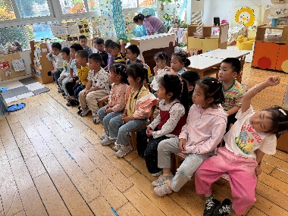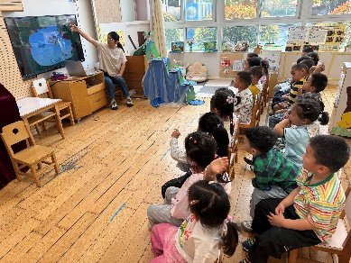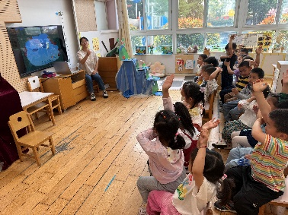

荷叶是夏季湖泊中常见的植物，形状美观，叶面宽阔，叶柄坚韧。本次活动将让小班儿童通过制作荷叶，认识荷叶的形态以及颜色，并培养其动手能力和想象力。

能用直线、圈，画出荷叶的幼儿有**胡凯元、黄煜棋、王思宸、徐建航、陈嘉洛、郑又嘉、耿旻熙、李文浩、张铭宇、严铭轩、蒋致远、王子安、赵歆何、张一柠、刘子妍、赵敏含、邰昕悦、李安妍、杨一安、张伊伊、徐钥媛，**涂色饱满、画面整洁的幼儿有**胡凯元、徐建航、郑又嘉、耿旻熙、王子安、刘子妍、张伊伊、徐钥媛。**

**家园合作：**

1.动态上的照片，仅作为老师观察时的随拍，并不是所有孩子的照片都会呈现。  
温馨提醒：

2.夏天到了，天气逐渐暖和起来了，避免户外活动时孩子出汗过多造成感冒，请家长们在来园前给孩子垫上汗背巾。  
 3.亲子小制作：《母鸡萝丝去散步》还没有制作的可以做起来啦，做好的也可以带过来了，感谢大家的配合。